概要设计说明书（High-Level Design）
Edge Saved – Article Bookmarking App

文档版本：v0.1
作者：（示例）Yan Huang
最后更新：2025-12-24
读者：后端工程师 / 全栈工程师

0. 执行摘要（Executive Summary）
Edge Saved 是一个基于 Cloudflare Workers 的 Edge SSR 示例项目，用于演示在无数据库、无 REST API 的前提下，如何在 Edge Runtime 环境中安全地实现用户级状态（文章收藏）的持久化与首屏渲染。
本设计的核心目标包括：
- 在 SSR 首屏阶段准确渲染用户收藏状态
- 防止客户端篡改用户状态数据
- 避免在 Edge 场景中过度引入复杂基础设施
- 在可扩展性与实现复杂度之间取得合理平衡
本文档重点关注系统设计动机、关键架构决策以及方案取舍；具体代码结构与运行方式请参考项目 README.md。

1. 项目说明

1.1 背景
在内容类应用中（新闻、博客、资讯平台），“文章收藏”是一个高频但容易被低估的功能。
在 Edge / SSR 场景下，该功能面临以下挑战：
- 用户状态（是否已收藏）需要在 首屏 SSR 阶段即正确渲染
- 不能依赖客户端本地状态（如 localStorage）
- 需要防止客户端篡改收藏状态
- Edge 环境下不适合引入数据库或复杂持久化系统
因此，本项目设计并实现一个 基于 Cloudflare Workers 的 SSR 收藏功能示例，用于验证在 Edge Runtime 中，如何使用 签名 Cookie 安全地持久化用户状态。

1.2 目标
本项目的目标包括：
- 服务端渲染（SSR）
  - 首次页面加载即展示正确的收藏状态
  - 收藏数量与按钮状态由服务器计算并渲染
- 安全的状态持久化
  - 使用 Cookie 存储收藏状态
  - 通过 HMAC-SHA256 对 Cookie 内容进行签名，防止篡改
- 简洁清晰的交互模型
  - 使用 HTTP POST / Action 完成收藏切换
  - 不引入前后端分离或复杂 REST API
- 符合 Edge Runtime 约束
  - 不使用 Node.js API
  - 使用 Web Crypto API（crypto.subtle）

1.3 非目标
为保持示例简洁，本项目 不覆盖以下内容：
- 不接入数据库（D1 / KV / 外部 DB）
- 不实现用户登录或鉴权系统
- 不实现复杂 UI 或样式系统
- 不考虑跨设备同步收藏状态

2. 需求澄清与约束

2.1 功能性需求
文章列表页（GET /）
- 展示固定数量的文章（硬编码）
- 显示每篇文章的收藏 / 未收藏状态
- 页面顶部展示当前收藏文章数量
已收藏页（GET /saved）
- 仅展示已收藏文章
- 若无收藏，显示空状态提示并提供返回入口
收藏切换（POST /toggle）
- 接收 articleId
- 根据当前 Cookie 状态进行收藏 / 取消收藏
- 更新 Cookie 并返回页面响应

2.2 非功能性需求
安全性
- 客户端不得伪造或篡改收藏列表
- 签名校验失败时必须安全降级
缓存正确性
- 所有依赖用户 Cookie 的 SSR 响应必须禁止共享缓存
- 防止用户间状态串读
可维护性
- 收藏逻辑、签名逻辑职责清晰
- 易于后续扩展更多 Cookie 状态

3. 思考过程
核心问题可以归纳为三点：
- 如何在 SSR 阶段获得可靠的用户收藏状态
- 如何在无数据库的前提下安全地持久化状态
- 如何在 Edge Runtime 中实现加密签名
针对以上问题，本设计选择：
- 使用 Cookie 作为唯一状态存储
- 使用 HMAC-SHA256 签名 确保完整性
- 通过 React Router v7 loader / action 实现完整的 SSR + 状态变更闭环
该方案在复杂度、安全性与 Edge 适配性之间取得平衡。

4. 方案对比与选型（Design Alternatives & Trade-offs）
在实现 Edge Saved 文章收藏功能时，核心问题在于：
如何在 Edge SSR 环境中安全、可靠地保存用户的收藏状态，并在首屏渲染阶段即可使用。
围绕这一问题，这里主要评估了以下几种方案。

4.1 方案一：纯客户端状态（LocalStorage / Client State）
方案描述
- 收藏状态仅保存在浏览器 localStorage 或前端内存中
- 页面初始 SSR 不包含收藏状态
- 客户端 hydrate 后再读取本地状态并更新 UI
优点
- 实现最简单
- 无服务端状态、无加密逻辑
- 不涉及 Cookie 或安全问题
缺点
- ❌ 不满足 SSR 要求
  - 首屏无法渲染正确的收藏状态
- ❌ 页面刷新前后 UI 会闪动（hydration mismatch）
- ❌ 收藏状态完全由客户端控制，易被篡改
- ❌ 与 Edge SSR 的设计目标不符

4.2 方案二：服务端数据库 / KV 存储
方案描述
- 将收藏状态存储在：
  - 数据库（如 Postgres）
  - Cloudflare KV / D1
- SSR Loader 从 DB/KV 中读取用户收藏状态
优点
- 状态可靠、可扩展
- 支持跨设备同步
- 数据可持久化、可分析
缺点
- ❌ 明显超出题目范围（题目明确不要求 DB）
- ❌ 增加部署、运维、权限复杂度
- ❌ 对一个 Demo 级项目属于 过度设计
- ❌ Edge 冷启动与外部存储访问会引入额外延迟
结论
- 技术上可行，但不符合本次 Interview Task 的约束与预期
- 作为未来扩展方向保留，但不选用

4.3 方案三：未签名的普通 Cookie
方案描述
- 使用 Cookie 保存收藏文章 ID 列表
- SSR Loader 直接读取 Cookie 并渲染页面
- 不对 Cookie 内容进行签名或校验
优点
- 实现简单
- 满足 SSR 首屏渲染要求
- 无需额外存储系统
缺点
- ❌ Cookie 内容可被客户端任意篡改
- ❌ 无法区分合法状态与伪造状态
- ❌ 不符合安全性要求
- ❌ 题目明确要求“防止篡改”
结论
- 在功能层面可行
- 但不满足安全要求
- 不可作为最终方案

4.4 方案四：签名 Cookie（HMAC）【最终选用】
方案描述
- 使用 Cookie 存储收藏状态 Payload
- 使用 HMAC-SHA256 对 Payload 进行签名
- SSR Loader 在服务端校验签名后再使用数据
- 校验失败时安全降级（视为无收藏）
优点
- ✅ 满足 SSR 首屏渲染要求
- ✅ 无需数据库或外部存储
- ✅ 防止客户端篡改状态
- ✅ 非常适合 Edge Runtime（无状态）
- ✅ 实现复杂度可控，逻辑清晰
缺点
- Cookie 大小有限（需控制 payload）
- 状态仅限单设备 / 单浏览器
- 密钥轮换需要额外设计（可扩展）
在综合评估多种可选方案后，本项目选择使用 Signed Cookie + Edge SSR 的实现方式，
主要基于以下考量：
- 复杂度控制：避免为示例项目引入数据库或额外状态存储系统
- 安全性要求：用户收藏状态需要防止客户端篡改
- SSR 一致性：首屏即渲染正确的用户状态
- Edge 适配性：方案需完全兼容 Cloudflare Workers Runtime
- 面试场景适配：突出架构取舍能力而非堆叠技术组件
在当前约束条件下，该方案在可维护性、安全性与实现成本之间取得了最佳平衡。

5. 总体架构设计

5.1 架构概览
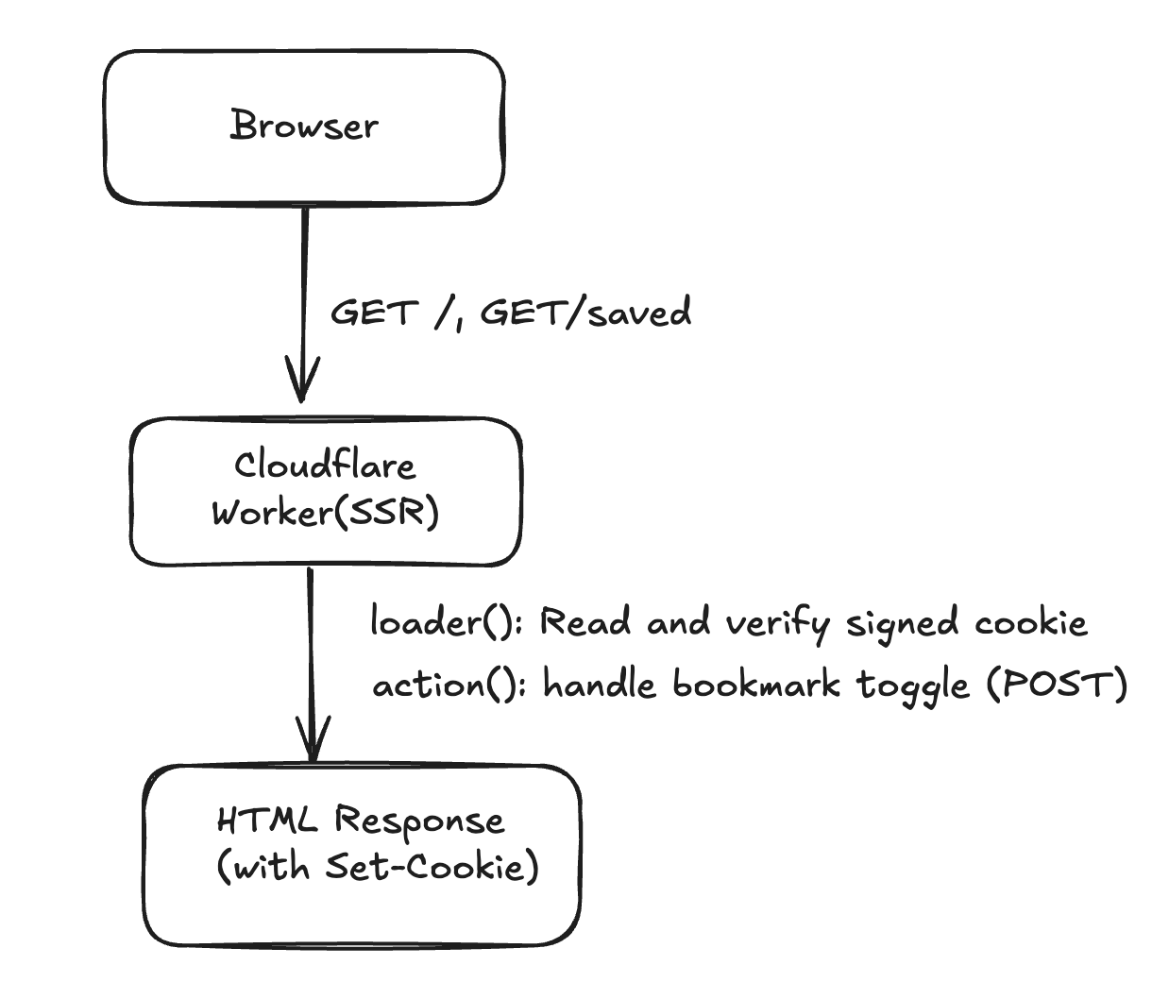
整体架构采用典型的 Edge SSR 请求模型：
1. 浏览器向应用发起请求（GET / 或 GET /saved）
2. 请求直接到达 Cloudflare Worker（SSR 入口）
3. Worker 在处理请求时执行对应路由的 loader 或 action
4. loader 负责读取并校验 Signed Cookie，以恢复用户收藏状态
5. action 负责处理收藏 / 取消收藏请求，并生成新的签名 Cookie
6. Worker 返回 SSR HTML 响应，并在必要时通过 Set-Cookie 更新客户端状态

通过将用户状态处理集中在 Worker 的 SSR 阶段，系统避免了客户端状态不一致与首屏闪烁问题。

5.2 核心组件职责
React Router Loader
- 解析请求 Cookie
- 校验签名
- 计算收藏状态
- 返回 SSR 数据
React Router Action
- 接收 POST 请求
- 执行收藏 toggle
- 重新签名并写回 Cookie
Cookie Utils
- 统一处理：
  - payload 编码
  - HMAC 签名
  - 校验与反序列化

6. 接口设计

6.1 收藏切换接口
POST /toggle
请求参数（Form / Body）
字段 说明
articleId 文章唯一ID
返回行为
- 默认：HTTP Redirect 回来源页面
- 可选：Fetcher 无刷新更新

6.2 Cookie 与签名设计

6.2.1 Cookie Payload 结构
{
"ids": ["a1", "a3"],
"iat": 1700000000
}
- ids：已收藏文章 ID 列表
- iat：签发时间（用于调试与扩展）

6.2.2 签名机制
- 算法：HMAC-SHA256
- 密钥：APP_SECRET（环境变量）
- 格式：
base64(payload).base64(signature)

6.2.3 校验失败策略
- 若解析或签名校验失败：
  - 视为无有效收藏
  - 可选择清空 Cookie
  - 页面正常渲染，不抛致命错误

6.3 SSR 与缓存控制

6.3.1 SSR 行为
- 所有页面均通过 Loader 在服务器渲染
- 客户端仅负责 hydration

6.3.2 HTTP Header 策略
Cache-Control: private, no-store
原因：
- 页面内容依赖用户 Cookie
- 禁止边缘或共享缓存复用

6.4 错误处理设计

6.4.1 Error Boundary
- 捕获 loader / action 中的异常
- 显示友好的错误提示

6.4.2 覆盖的错误场景
- Cookie 签名校验失败
- 非法 articleId
- 未预期的运行时异常

7. 扩展性考虑

7.1 当前方案的限制
- Cookie 大小限制了可存储的收藏数量
- 收藏状态仅在当前浏览器中生效，不支持跨设备同步
- Cookie 签名密钥轮换机制未在本示例中实现
- 不适用于需要强一致或复杂查询的业务场景

7.2 潜在的演进方向
- 使用 Cookie 仅作为 Session 标识，状态存储迁移至 KV 或数据库
- 引入版本号与密钥轮换机制以提升安全性
- 支持异步交互与局部刷新以改善用户体验
- 在业务复杂度提升后引入更完整的权限与风控体系

